**Юхнович Матруна Семёнова (Juchnowiczowna Matruna)**

16 марта1791 г – крещение (НИАБ 136-13-894, лист 12об, №9/1791-р (ориг)).

**НИАБ 136-13-894:** Лист 12об. **Метрическая запись №9/1791-р (ориг).**

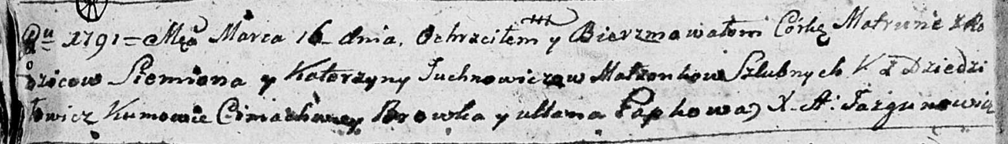

Дедиловичская Покровская церковь. 16 марта 1791 года. Метрическая запись о крещении.

Juchnowiczowna Matruna – дочь родителей с деревни Дедиловичи.

Juchnowicz Siemion – отец.

Juchnowiczowa Katerzyna – мать.

Browka Cimachwey - кум.

Papkowa Ullana - кума.

Jazgunowicz Antoni – ксёндз.